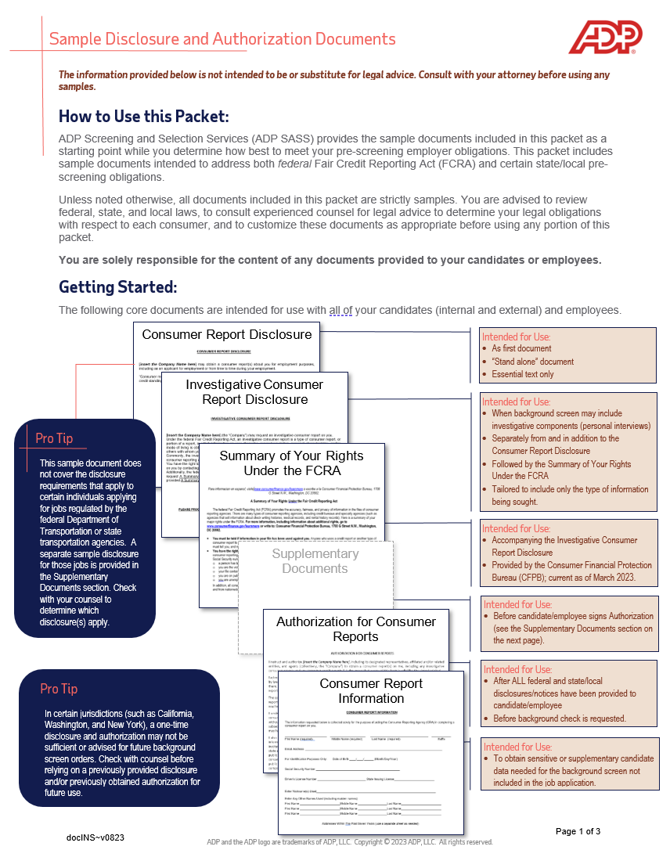

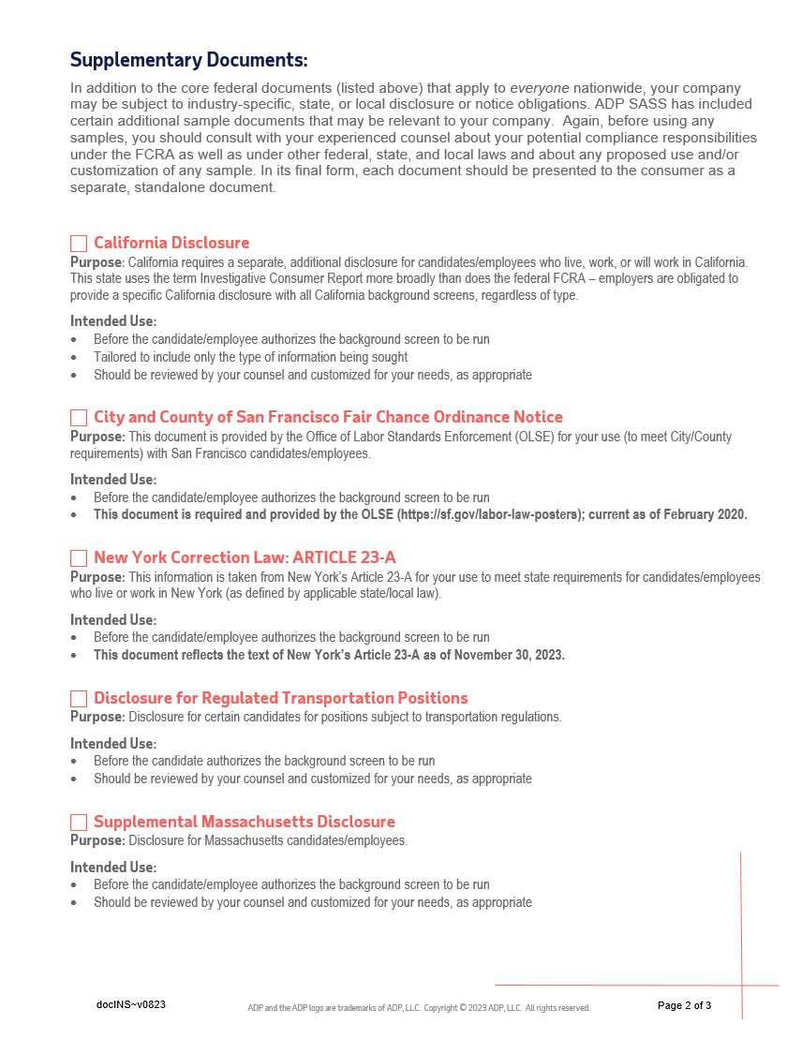

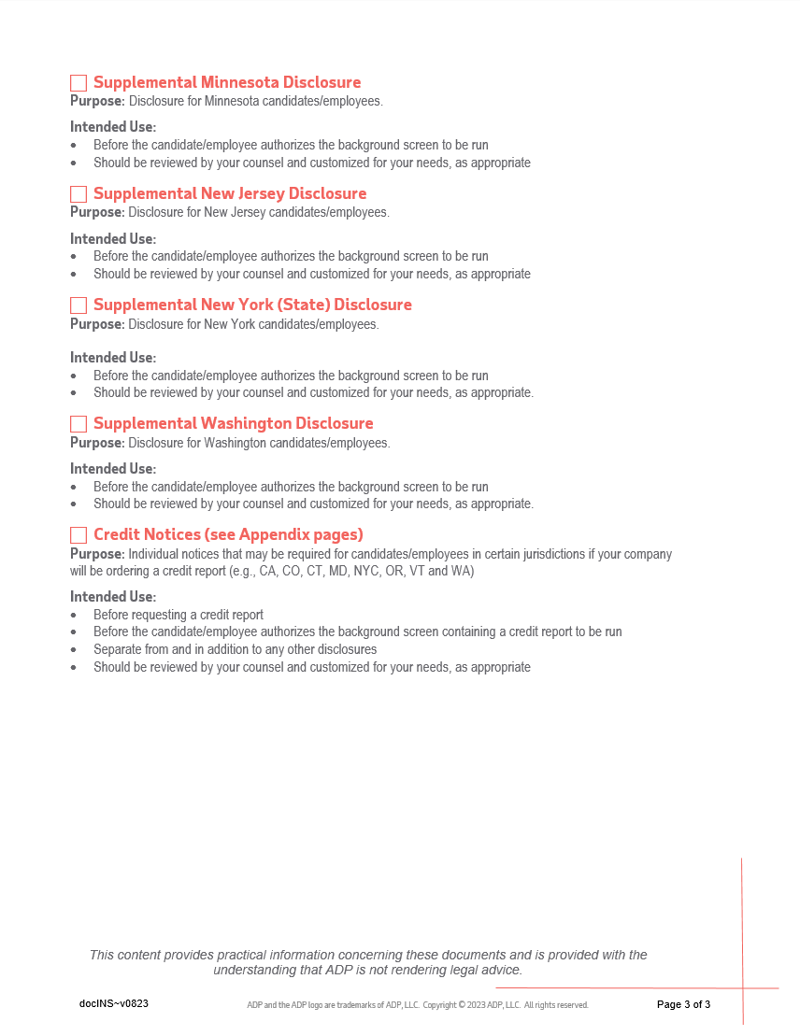

**- - - - - - - - - - - - - - - - - - - - - - - - - - - - - - - - - - - - - - - - - - - - - - - - - - - - -**

***SAMPLE DOCUMENT***

***Sample documents are provided for educational purposes ONLY and should NOT be construed as legal advice. You are advised to review the federal Fair Credit Reporting Act as well as other federal, state, and local laws and are advised to consult with your own attorney(s) about your compliance responsibilities under all such laws. ADP SASS expressly disclaims any warranties, responsibility, or damages associated with or arising out of information or samples provided. Your company is responsible for the content of any documents provided to your candidates or employees.***

**- - - - - - - - - - - - - - - - - - - - - - - - - - - - - - - - - - - - - - - - - - - - - - - - - - - - -**

**INFORMACIÓN SOBRE EL INFORME DEL CONSUMIDOR**

[***Insertar aquí el nombre de la Empresa***] puede obtener un informe de consumidor sobre usted a efectos de contratación, incluido en calidad de solicitante de empleo o de forma ocasional durante su contratación.

Los "informes de consumidor" son informes de agencias de informes crediticios que muestran la solvencia crediticia, la situación crediticia, la capacidad crediticia, el carácter, la reputación general, las características personales o el modo de vida de una persona.

**EL RESTO DEL PRESENTE DOCUMENTO SE HA DEJADO EN BLANCO INTENCIONADAMENTE.**

*Página 1 de 1*

docDISsp~v0823

**- - - - - - - - - - - - - - - - - - - - - - - - - - - - - - - - - - - - - - - - - - - - - - - - - - - - -**

***SAMPLE DOCUMENT***

***Sample documents are provided for educational purposes ONLY and should NOT be construed as legal advice. You are advised to review the federal Fair Credit Reporting Act as well as other federal, state, and local laws and are advised to consult with your own attorney(s) about your compliance responsibilities under all such laws. ADP SASS expressly disclaims any warranties, responsibility, or damages associated with or arising out of information or samples provided. Your company is responsible for the content of any documents provided to your candidates or employees.***

**- - - - - - - - - - - - - - - - - - - - - - - - - - - - - - - - - - - - - - - - - - - - - - - - - - - - -**

**INFORMACIÓN SOBRE EL INFORME DE INVESTIGACIÓN SOBRE EL CONSUMIDOR**

[**Insertar aquí el nombre de la Empresa**] (la "Empresa") puede solicitar un informe de investigación sobre el consumidor acerca de usted.

Según la Ley de Informe Justo de Crédito federal, un informe de investigación sobre el consumidor es un tipo de informe del consumidor, o parte de un informe, en el que se obtiene información sobre su carácter, reputación general, características personales o modo de vida a través de entrevistas personales con vecinos, amigos, empleadores anteriores, colaboradores u otras personas que conozca o que puedan tener conocimiento sobre este tipo de información. Normalmente, el informe de investigación sobre el consumidor incluye entrevistas personales que haya realizado una agencia de informes crediticios para la Empresa, con referencias o antiguos empleadores para los que haya trabajado el individuo en el pasado.

Tiene derecho a solicitar información sobre la naturaleza y el alcance de un informe de investigación sobre el consumidor que se haya realizado acerca de usted poniéndose en contacto con la Empresa.

Además, la Ley de Informe Justo de Crédito le otorga derechos específicos. Por lo tanto, también tiene derecho a solicitar un resumen de sus derechos en virtud de la Ley de Informe Justo de Crédito. Para su comodidad, se le proporcionará un resumen de sus derechos en virtud de la Ley de Informe Justo de Crédito como documento aparte.

**EL RESTO DEL PRESENTE DOCUMENTO SE HA DEJADO EN BLANCO INTENCIONADAMENTE.**

**PROSIGA CON EL DOCUMENTO SIGUIENTE: "UN RESUMEN DE SUS DERECHOS EN VIRTUD DE LA LEY DE INFORME JUSTO DE CRÉDITO"**

docICRsp~v0823

*Página 1 de 1*

*Para obtener información en español, visite* *www.consumerfinance.gov/learnmore* *o escriba a: Consumer Financial Protection Bureau, 1700 G Street N.W., Washington, DC 20552.*

**Un resumen de sus derechos en virtud de la Ley de Informe Justo de Crédito**

La Ley de Informe Justo de Crédito (Fair Credit Reporting Act, FCRA, por sus siglas en inglés), una ley federal, fomenta la exactitud, imparcialidad y privacidad de la información en los archivos de las agencias de informes del consumidor. Existen muchos tipos de agencias de informes del consumidor, incluidas las agencias de crédito (credit bureaus) y las agencias especializadas (como las agencias que venden información sobre el historial de extensión de cheques, registros médicos y registros de historial de alquiler). A continuación, se presenta un resumen de sus principales derechos en virtud de la FCRA.

**Para obtener más información, incluyendo información sobre derechos adicionales, visite** [www.consumerfinance.gov/learnmore](http://www.consumerfinance.gov/learnmore) **o escriba a: Consumer Financial Protection Bureau, 1700 G Street N.W., Washington, DC 20552.**

* **Deben notificarle si la información contenida en su archivo se ha utilizado en su contra.** Todo aquel que utilice un informe de crédito u otro tipo de informe de consumidor para denegar su solicitud de crédito, seguro o empleo, o para emprender otra acción adversa en su contra, debe informarle y debe darle el nombre, la dirección y el número de teléfono de la agencia que proporcionó esa información.
* **Usted tiene derecho a saber lo que contiene su archivo.** Usted puede solicitar y obtener toda la información registrada bajo su nombre en los archivos de una agencia de informe del consumidor (divulgación de su información). Usted deberá proporcionar una prueba de su identidad, que puede incluir su número de Seguro Social. En muchos casos, la divulgación de la información de su archivo será gratuita. Usted tiene derecho a recibir una copia gratuita de su archivo si:
  + Una persona ha emprendido una acción adversa en su contra debido a la información contenida en su informe de crédito.
  + Usted es víctima de un robo de identidad y coloca una alerta de fraude en su archivo.
  + Su archivo contiene información inexacta como resultado de fraude.
  + Usted recibe asistencia pública.
  + Usted no está empleado pero prevé solicitar empleo en un plazo de 60 días.

Asimismo, todos los consumidores tendrán derecho a recibir una copia gratuita de la información registrada en su archivo cada 12 meses si así se lo solicitan a cada agencia de crédito a nivel nacional y a las agencias especializadas de informe del consumidor a nivel nacional. Para obtener más información, visite www.consumerfinance.gov/learnmore.

* **Usted tiene derecho a pedir su puntaje de crédito.** Los puntajes de crédito son resúmenes numéricos de su solvencia de crédito basados en la información de las agencias de crédito. Usted puede solicitar su puntaje de crédito a las agencias de informe del consumidor que generan o distribuyen los puntajes utilizados en préstamos de bienes raíces residenciales, pero tendrá que pagar un cargo. En algunas transacciones hipotecarias, el prestamista le dará información sobre su puntaje de crédito gratuitamente.
* **Usted tiene derecho a impugnar la información incompleta o inexacta.** Si usted identifica información en su archivo que es incompleta o inexacta, y la reporta a la agencia de informes del consumidor, la agencia debe investigar, a menos que su impugnación sea frívola. Para consultar una explicación sobre los procedimientos de impugnación, visite www.consumerfinance.gov/learnmore.
* **Las agencias de informe del consumidor deben corregir o eliminar la información inexacta, incompleta o no verificable.** La información inexacta, incompleta o no verificable debe ser eliminada o corregida, por lo general en un plazo de 30 días. No obstante, si una agencia de informe del consumidor verifica la exactitud de la información, puede seguir reportándola.
* **Las agencias de informe del consumidor no pueden reportar información negativa desactualizada.** En la mayoría de los casos, una agencia de informe del consumidor no puede reportar información negativa ocurrida hace más de siete años, ni quiebras ocurridas hace más de 10 años.
* **El acceso a su archivo es limitado.** Una agencia de informe del consumidor puede proporcionar información sobre usted solamente a aquellas personas que realmente la necesiten — generalmente para considerar una solicitud presentada por usted ante un acreedor, asegurador, empleador, propietario de una vivienda en alquiler u otro negocio. La FCRA especifica quiénes son las personas que tienen una necesidad válida de acceso.
* **Usted debe otorgar su consentimiento para que se envíen sus informes a los empleadores.** Una agencia de informe del consumidor no puede darle información sobre usted a su empleador, ni a un posible empleador si usted no da su consentimiento por al empleador. Por lo general, el consentimiento escrito no es requerido en la industria del transporte de carga por camión. Para obtener más información, visite www.consumerfinance.gov/learnmore.

1

v0423sp

* **Usted puede limitar las ofertas "preseleccionadas” de crédito y seguro que recibe y que están basadas en la información de su informe de crédito.** Las ofertas "preseleccionadas" de crédito y seguro no solicitadas deben incluir un número de teléfono gratuito al que usted puede llamar si desea eliminar su nombre y dirección de las listas en las que se basan estas ofertas. Puede solicitar su exclusión voluntaria de estas listas llamando a las agencias de crédito a nivel nacional al 1-888-5-OPTOUT (1-888-567-8688).
* El siguiente derecho, en virtud de la FCRA, se aplica a las agencias de informe del consumidor a nivel nacional:

**LOS CONSUMIDORES TIENEN EL DERECHO A OBTENER UNA SUSPENSIÓN POR SEGURIDAD**

**Usted tiene derecho a colocar un "congelamiento de seguridad" en su informe de crédito, la misma que prohíbe a las agencias de informe del consumidor, a entregar información sobre su informe de crédito sin su autorización expresa.** El congelamiento de seguridad está diseñado para evitar que créditos, préstamos y servicios se aprueben en su nombre sin su consentimiento. Sin embargo, usted debe saber que colocar un congelamiento de seguridad para controlar el acceso a la información personal y financiera en su informe de crédito podría retrasar, interferir o bloquear la aprobación a tiempo de peticiones o solicitudes posteriores que usted haga con respecto a un nuevo préstamo, crédito, hipoteca o cualquier otra transacción para obtener un crédito.

Como alternativa a un congelamiento de seguridad, usted tiene derecho a colocar una alerta de fraude inicial o extendida en su archivo de crédito sin costo alguno. Una alerta de fraude inicial es un aviso que se coloca en el archivo de crédito del consumidor por un (1) año. Cuando hay una alerta de fraude en el archivo de crédito del consumidor, la empresa está obligada a tomar medidas para verificar la identidad de dicho consumidor, antes de concederle un crédito. Si usted es una víctima del robo de identidad, usted tiene derecho a colocar una alerta de fraude extendida, que es un aviso de fraude que dura 7 años.

El congelamiento de seguridad no es aplicable a personas o entidades, ni a las subsidiarias o agencias de cobranza que actúen en nombre de dichas personas o entidades, con las cuales usted ya tiene una cuenta y que solicitan información sobre su informe de crédito con el fin de cobrarle o revisar su cuenta. Revisar una cuenta significa realizar ciertas actividades como el mantenimiento, vigilancia, actualizaciones, mejoras y aumentos a la línea de crédito de dicha cuenta.

* **Usted puede obtener compensación de los infractores.** Si una agencia de informes del consumidor o, en algunos casos, un usuario de informes del consumidor, o un proveedor de información de una agencia de informes del consumidor infringe la FCRA, es possible que usted puede presenter una demanda ante una corte estatal o federal.
* **Las víctimas del robo de identidad y el personal militar en servicio activo tienen derechos adicionales.** Para obtener más información, visite www.consumerfinance.gov/learnmore.

**Los estados tienen autoridad para hacer cumplir la FCRA, y muchos estados tienen su propia legislación sobre los informes de los consumidores. En algunos casos, usted puede tener más derechos en virtud de la ley estatal. Para obtener más información, comuníquese con su agencia estatal o local de protección del consumidor o con el Fiscal General estatal. Para obtener información sobre sus derechos federales, establezca contacto con:**

v0423sp

2

|  |  |
| --- | --- |
| **TIPO DE NEGOCIO:** | **ESTABLEZCA CONTACTO CON:** |
| 1.a. Bancos, asociaciones de ahorro y cooperativas de crédito con activos totales de más de $10 mil millones de dólares y sus filiales  b. Dichas filiales que no sean bancos, asociaciones de ahorro o cooperativas de crédito también deben listar, además del CFPB: | 1. Consumer Financial Protection Bureau   1700 G Street, NW  Washington, DC 20552   1. Federal Trade Commission: Consumer Response Center   600 Pennsylvania Avenue, NW  Washington, DC 20580  (877) 382-4357 |
| 2. En la medida en que no estén comprendidos en el punto 1 anterior:  a. Bancos nacionales, asociaciones de ahorro federales y sucursales federales y agencias federales de bancos extranjeros  b. Bancos miembros del estado, sucursales y agencias de bancos extranjeros (que no sean sucursales federales, agencias federales, o Sucursales Estatales Aseguradas de Bancos Extranjeros), compañías de préstamos comerciales de propiedad o controladas por bancos extranjeros y las organizaciones que operan bajo la sección 25 o 25A de la Ley de la Reserva Federal (Federal Reserve Act)  c. Bancos Asegurados No Miembros, Sucursales Estatales Aseguradas de Bancos Extranjeros y asociaciones de ahorros estatales aseguradas  d. Cooperativas Federales de Crédito | 1. Office of the Comptroller of the Currency   Customer Assistance Group  P.O. Box 53570  Houston, TX 77052   1. Federal Reserve Consumer Help Center   P.O. Box 1200  Minneapolis, MN 55480   1. Division of Depositor and Consumer Protection   National Center for Consumer and Depositor Assistance Federal Deposit Insurance Corporation  1100 Walnut Street, Box # 11  Kansas City, MO 64106   1. National Credit Union Administration   Office of Consumer Financial Protection  1775 Duke Street  Alexandria, VA 22314 |
| 3. Compañías aéreas | Assistant General Counsel for Office of Aviation Consumer Protection  Department of Transportation  1200 New Jersey Avenue, SE  Washington, DC 20590 |
| 4. Acreedores sujetos a la Junta de Transporte Terrestre (Surface Transportation Board) | Office of Public Assistance, Governmental Affairs, and Compliance  Surface Transportation Board  Department of Transportation  395 E Street, SW  Washington, DC 20423 |
| 5. Acreedores sujetos a la Ley de Empacadores y Corrales Ganaderos de 1921 (Packers and Stockyards Act, 1921) | Oficina Regional de la División de Empacadores y Corrales Ganaderos mas cercana |
| 6. Compañías de Inversión en Pequeños Negocios | Associate Administrator, Office of Capital Access  United States Small Business Administration  409 Third Street, SW, Suite 8200  Washington, DC 20416 |
| 7. Agentes y Distribuidores | Securities and Exchange Commission  100 F Street, NE  Washington, DC 20549 |
| 8. Instituciones que son miembros del Sistema do Crédito Agrícola | Farm Credit Administration  1501 Farm Credit Drive  McLean, VA 22102-5090 |
| 9. Minoristas, Compañías Financieras y todos los demás acreedores no indicados anteriormente | Federal Trade Commission  Consumer Response Center  600 Pennsylvania Avenue, NW  Washington, DC 20580  (877) 382-4357 |

v0423sp

3

**- - - - - - - - - - - - - - - - - - - - - - - - - - - - - - - - - - - - - - - - - - - - - - - - - - - - -**

***SAMPLE DOCUMENT***

***Sample documents are provided for educational purposes ONLY and should NOT be construed as legal advice. You are advised to review the federal Fair Credit Reporting Act as well as other federal, state, and local laws and are advised to consult with your own attorney(s) about your compliance responsibilities under all such laws. ADP SASS expressly disclaims any warranties, responsibility, or damages associated with or arising out of information or samples provided. Your company is responsible for the content of any documents provided to your candidates or employees.***

**- - - - - - - - - - - - - - - - - - - - - - - - - - - - - - - - - - - - - - - - - - - - - - - - - - - - -**

**DOCUMENTO DE DIVULGACIÓN PARA CALIFORNIA**

[***Insertar aquí el nombre de la Empresa***] (la "Empresa") puede solicitar un "informe de investigación sobre el consumidor" (un informe de antecedentes) sobre usted en relación con su empleo o su solicitud de empleo. El informe de investigación sobre el consumidor podría contener información acerca de su carácter, su reputación general, sus características personales y su modo de vida.

La agencia que lleve a cabo la investigación y prepare el informe de investigación sobre el consumidor para la Empresa será ADP Screening and Selection Services, Inc., con domicilio fiscal en 2950 East Harmony Road, Suite 130, Fort Collins, CO, 80528; número de teléfono 800-367-5933; sitio web <http://www.adpselect.com>. Este sitio web contiene información sobre las prácticas de privacidad de la agencia.

En relación con la naturaleza y el alcance de la investigación, según lo permita la ley y en función del puesto, dichos informes podrán contener la siguiente información sobre usted: historial delictivo, historial crediticio, registros públicos, registros de conducción, servicio militar, credenciales o certificados, verificación del número de la seguro social y comprobaciones sobre el anterior empleo o su educación. Además, en algunos casos, la Empresa puede solicitar que la agencia entreviste a antiguos empleadores, referencias empresariales, referencias personales u otras personas para obtener información sobre empleos anteriores, experiencia y rendimiento laboral, motivos de la rescisión del empleo y otra información relacionada con el carácter, la reputación general, las características personales o el modo de vida.

La Empresa no puede solicitar un informe de investigación sobre el consumidor acerca de usted sin su autorización por escrito (que podrá conceder a través de un documento independiente titulado Autorización para el informe sobre el consumidor).

**Un Resumen de sus derechos en virtud de las disposiciones de la sección 1786.22 del Código Civil de California**

(a) La agencia facilitará los expedientes y la información requerida en virtud de la sección 1786.10 del Código Civil de California durante el horario laboral habitual y con un preaviso razonable.

(b) Los expedientes que se conserven sobre usted estarán disponibles para su inspección visual, de la siguiente manera:

(1) Personalmente, si comparece en persona y presenta una identificación adecuada. También tendrá a su disposición una copia del expediente a cambio de una tarifa que no podrá superar los costos reales de los servicios de duplicación ofrecidos.

(2) Por correo certificado, si efectúa una solicitud por escrito con la identificación adecuada para el envío de copias a un destinatario especificado. Sin embargo, las agencias que cumplan con una solicitud de envíos certificados no serán responsables de las divulgaciones a terceros causadas por un mal manejo del correo después de que dichos envíos salgan de la agencia.

(3) Se le facilitará por teléfono un resumen de toda la información contenida en su expediente y que deba facilitarse en virtud de la sección 1786.10 del Código Civil de California, si lo ha solicitado por escrito, con la debida identificación para la divulgación telefónica. El coste de la llamada telefónica, en su caso, será prepagado por usted o se cargará directamente a su cuenta.

*Página 1 de 2*

docCADsp~v0823

(c) El término “identificación adecuada”, tal como se utiliza más arriba, incluye la información que en general se considera suficiente para identificar a una persona. Dicha información incluye documentos tales como una licencia de conducir válida, el número de cuenta del seguro social, tarjeta de identificación militar y tarjetas de crédito. Solo en el caso de que no pueda identificarse razonablemente con la información descrita anteriormente, la agencia podrá solicitarle información adicional relativa a su empleo y a sus antecedentes personales o familiares, con el fin de verificar su identidad.

(d) La agencia pondrá a su disposición personal formado para explicarle cualquier información que se le facilite, de conformidad con la sección 1786.10 del Código Civil de California.

(e) La agencia proporcionará una explicación por escrito de toda información codificada incluida en los archivos que se conservan sobre usted. Esta explicación por escrito se distribuirá siempre que se le entregue un expediente para su inspección visual, según lo dispuesto en la sección 1786.22 del Código Civil de California.

(f) Puede estar acompañado por otra persona de su elección, quien deberá presentar una identificación razonable. La agencia puede exigirle que presente una declaración por escrito en la que autorice a la agencia a hablar sobre su expediente en presencia de dicha persona.

Si quiere recibir una copia gratuita de cualquier informe sobre el consumidor, informe de investigación del consumidor o informe de crédito del consumidor obtenido por la Empresa, indíquelo marcando esta casilla:

*Página  2 de 2*

**

docCADsp~v0823

**- - - - - - - - - - - - - - - - - - - - - - - - - - - - - - - - - - - - - - - - - - - - - - - - - - - - -**

***SAMPLE DOCUMENT***

***Sample documents are provided for educational purposes ONLY and should NOT be construed as legal advice. You are advised to review the federal Fair Credit Reporting Act as well as other federal, state, and local laws and are advised to consult with your own attorney(s) about your compliance responsibilities under all such laws. ADP SASS expressly disclaims any warranties, responsibility, or damages associated with or arising out of information or samples provided. Your company is responsible for the content of any documents provided to your candidates or employees.***

**- - - - - - - - - - - - - - - - - - - - - - - - - - - - - - - - - - - - - - - - - - - - - - - - - - - - -**

**LEY PENITENCIARIA DE NUEVA YORK**

**ARTÍCULO 23-A**

**LICENCIAMIENTO Y EMPLEO DE PERSONAS PREVIAMENTE**

**CONDENADAS POR UNO O MÁS DELITOS PENALES**

**Sección 750 Definiciones.**

**751. Aplicabilidad.**

**752. Se prohíbe la discriminación injusta de personas previamente condenadas por uno o más delitos.**

**753. Factores a tener en cuenta respecto a una condena penal previa; presunción.**

**754. Declaración por escrito ante la denegación de una licencia o un empleo.**

**755. Imposición.**

**§750. Definiciones.** A efectos de este artículo, los términos incluidos a continuación tendrán los siguientes significados:

(1) “Agencia pública” significa la agencia estatal o cualquier subdivisión local de la misma o cualquier departamento, agencia, junta o comisión estatal o local.

(2) “Empleador privado” significa cualquier persona, empresa, sociedad, organización laboral o asociación que emplee a diez o más personas.

(3) “Relación directa” significa que la naturaleza de la conducta delictiva por la cual resultó condenada la persona tiene un vínculo directo con su aptitud o capacidad de llevar a cabo una o más de las obligaciones o responsabilidades necesariamente relacionadas con la licencia, la oportunidad o el trabajo en cuestión.

(4) “Licencia” significa cualquier certificado, licencia, permiso o concesión de permiso requeridos por las leyes de este estado, sus subdivisiones políticas o instrumentos como condición para la práctica legal de cualquier ocupación, empleo, oficio, vocación, negocio o profesión. No obstante, se impone la condición de que la “licencia” no incluya, a efectos de este artículo, ninguna licencia o permiso para tener, poseer, portar o disparar ningún explosivo, pistola, revólver, rifle, escopeta u otra arma de fuego.

(5) “Empleo” significa cualquier ocupación, vocación o empleo o cualquier forma de capacitación vocacional o educativa. No obstante, se impone la condición de que el “empleo” no incluya, a efectos de este artículo, la membresía en ninguna agencia de cumplimiento de la ley.

**§751. Aplicabilidad**. Las disposiciones de este artículo se aplicarán a cualquier solicitud, por parte de cualquier persona, de una licencia o un empleo ante cualquier empleador público o privado que haya sido previamente condenado por uno o más delitos en este estado o en cualquier otra jurisdicción y a cualquier licencia o empleo que ostente cualquier persona cuya condena por uno o más delitos en este estado o en cualquier otra jurisdicción que preceda tal empleo u otorgamiento de licencia, salvo cuando la ley imponga una pérdida obligatoria, discapacidad o impedimento para el empleo que no se hayan revocado por otorgamiento de indulto, certificado de exención por discapacidad o certificado de buena conducta. Nada de lo incluido en este artículo se interpretará como que afecte a ningún derecho que pudiera tener un empleador respecto a una tergiversación intencional relacionada con una solicitud de empleo efectuada por un posible empleado o previamente realizada por un actual empleado.

**§752. Se prohíbe la discriminación injusta de personas previamente condenadas por uno o más delitos.** Ninguna solicitud de licencia o empleo ni ningún empleo o licencia que ostente una persona para la cual se apliquen las disposiciones de este artículo se denegarán ni se usarán como base de medidas adversas porque la persona haya sido previamente condenada por uno o más delitos, o debido a que se encuentre una falta de "buen carácter moral" cuando el hallazgo en cuestión se base en el hecho de que la persona haya sido previamente condenada por uno o más delitos, salvo que:

(1) Exista una relación directa entre uno o más de los delitos anteriores y la licencia o el empleo específico que pretende u ostenta la persona, o

*Página* 1 de 2

docNY23Asp~v0823

(2) la emisión o continuación de la licencia o el otorgamiento o la continuación del empleo implicasen un riesgo no razonable para los bienes, la seguridad o el bienestar de personas específicas o del público en general.

**§753. Factores a tener en cuenta respecto a una condena penal previa; presunción.**

1. Al tomar una decisión de conformidad con la sección setecientos cincuenta y dos de este capítulo, la agencia pública o el empresario privado deberán tener en cuenta los siguientes factores:

(a) La política pública de este estado según se expresa en esta ley de fomentar el licenciamiento y el empleo de personas previamente condenadas por uno o más delitos. (b) Las obligaciones y responsabilidades específicas necesariamente relacionadas con el licenciamiento o el empleo pretendido u ostentado por la persona. (c) El vínculo, si lo hubiera, del delito o delitos por los que la persona fue previamente condenada, con su aptitud o capacidad para llevar a cabo uno o más de tales deberes o responsabilidades.

(d) El tiempo transcurrido desde que ocurrieron los delitos.

(e) La edad de la persona en el momento en que ocurrieron los delitos.

(f) La gravedad del o de los delitos.

(g) Cualquier información generada por la persona o en su nombre respecto a su rehabilitación y buena conducta.

(h) El interés genuino de la agencia pública o del empleador privado de proteger los bienes, la seguridad y el bienestar de personas específicas o del público en general.

2. Al tomar una decisión de conformidad con la sección setecientos cincuenta y dos de este capítulo, la agencia pública o el empresario privado deberán también tener en cuenta los certificados de exención por discapacidad o certificados de buena conducta emitidos a nombre del candidato, los cuales generarán una presunción de rehabilitación respecto a los delitos especificados en dichos certificados.

**§754. Declaración por escrito ante la denegación de una licencia o un empleo.** Según lo solicite cualquier persona previamente condenada por uno o más delitos a quien se le haya negado una licencia o un empleo, una agencia pública o un empleador privado le otorgarán, dentro de un plazo de treinta días, una declaración por escrito que detalle los motivos de la denegación en cuestión.

**§755. Imposición.**

1. En relación con las medidas tomadas por agencias públicas, las disposiciones de este artículo serán imponibles mediante un procedimiento dispuesto en virtud del artículo setenta y ocho de las leyes y normas de práctica civil.

2. En relación con las medidas tomadas por empresarios privados, las disposiciones de este artículo serán imponibles por la división de derechos humanos de conformidad con los poderes y procedimientos dispuestos en el artículo quince de la ley ejecutiva y, simultáneamente, por la comisión de derechos humanos de la ciudad de Nueva York.

*Página* 2 de 2

docNY23Asp~v0823

**- - - - - - - - - - - - - - - - - - - - - - - - - - - - - - - - - - - - - - - - - - - - - - - - - - - - -**

***SAMPLE DOCUMENT***

***Sample documents are provided for educational purposes ONLY and should NOT be construed as legal advice. You are advised to review the federal Fair Credit Reporting Act as well as other federal, state, and local laws and are advised to consult with your own attorney(s) about your compliance responsibilities under all such laws. ADP SASS expressly disclaims any warranties, responsibility, or damages associated with or arising out of information or samples provided. Your company is responsible for the content of any documents provided to your candidates or employees.***

**- - - - - - - - - - - - - - - - - - - - - - - - - - - - - - - - - - - - - - - - - - - - - - - - - - - - -**

**ACLARACIÓN PARA LOS PUESTOS DE TRANSPORTE REGULADOS**

[***Insertar aquí el nombre de la empresa***] (la "Empresa") puede obtener un informe del consumidor sobre usted con fines laborales en relación con su solicitud de empleo.

La agencia de informes crediticios, ADP Screening and Selection Services, Inc. ("ADP SASS") preparará el informe sobre el consumidor para la Empresa. ADP SASS tiene domicilio fiscal en 2950 East Harmony Road, Suite 130, Fort Collins, CO, 80528, y es posible comunicarse con ella por teléfono en el 800-367-5933 o a través de www.adpselect.com. ADP SASS no toma ninguna decisión sobre los procesos contenciosos. Si la Empresa toma una decisión de esa índole, ADP SASS no podrá proporcionar razones específicas que motiven dicha decisión.

Tiene derecho a obtener una copia gratuita de su informe de consumidor de parte de la agencia de informes crediticios que haya preparado su informe si se dan algunas circunstancias, entre ellas, que reciba un aviso de que se ha tomado una acción adversa hacia usted basada en el informe sobre el consumidor. Si ese fuera el caso, tendrá derecho a recibir la copia gratuita del informe siempre que presente la solicitud en un plazo de 60 días tras recibir el aviso de dichos procesos. Tiene derecho a disputar con la agencia de informes crediticios la precisión o integridad de la información que haya suministrado en un informe.

docDRDsp~v0823

*Página 1 de 1*

**- - - - - - - - - - - - - - - - - - - - - - - - - - - - - - - - - - - - - - - - - - - - - - - - - - - - -**

***SAMPLE DOCUMENT***

***Sample documents are provided for educational purposes ONLY and should NOT be construed as legal advice. You are advised to review the federal Fair Credit Reporting Act as well as other federal, state, and local laws and are advised to consult with your own attorney(s) about your compliance responsibilities under all such laws. ADP SASS expressly disclaims any warranties, responsibility, or damages associated with or arising out of information or samples provided. Your company is responsible for the content of any documents provided to your candidates or employees.***

**- - - - - - - - - - - - - - - - - - - - - - - - - - - - - - - - - - - - - - - - - - - - - - - - - - - - -**

**DOCUMENTO COMPLEMENTARIO DE DIVULGACIÓN DE MASSACHUSETTS**

Si envía una solicitud por escrito a [***insertar aquí el nombre de la Empresa***] (la "Empresa"), tendrá derecho a saber si la Empresa ha solicitado un informe de investigación del consumidor a ADP Screening and Selection Services, Inc. ("ADP SASS" o la "agencia"). Un informe de investigación sobre el consumidor suele contener información sobre el carácter, la reputación general, las características personales y el modo de vida de una persona. La naturaleza y el alcance de los informes de investigación del consumidor pueden incluir alguno o todos los elementos siguientes sobre usted, según lo permita la ley: historial delictivo, historial crediticio, registros públicos, verificación del número de seguro social, registros de conducción, servicio militar, credenciales o certificados y comprobaciones sobre el empleo anterior o su educación. Además, en algunos casos, la Empresa puede solicitar que la agencia entreviste a antiguos empleadores, referencias empresariales, referencias personales u otras personas para obtener información sobre empleos anteriores, experiencia y rendimiento laboral, motivos de la rescisión del empleo y otra información relacionada con el carácter, la reputación general, las características personales o el modo de vida. Puede consultar y solicitar una copia gratuita del informe poniéndose en contacto con ADP SASS en la siguiente dirección: 2950 East Harmony Road, Suite 130, Fort Collins, CO, 80528; (teléfono) 800-367-5933; o www.adpselect.com.

docMADsp~v0823

*Página 1 de 1*

**- - - - - - - - - - - - - - - - - - - - - - - - - - - - - - - - - - - - - - - - - - - - - - - - - - - - -**

***SAMPLE DOCUMENT***

***Sample documents are provided for educational purposes ONLY and should NOT be construed as legal advice. You are advised to review the federal Fair Credit Reporting Act as well as other federal, state, and local laws and are advised to consult with your own attorney(s) about your compliance responsibilities under all such laws. ADP SASS expressly disclaims any warranties, responsibility, or damages associated with or arising out of information or samples provided. Your company is responsible for the content of any documents provided to your candidates or employees.***

**- - - - - - - - - - - - - - - - - - - - - - - - - - - - - - - - - - - - - - - - - - - - - - - - - - - - -**

**DOCUMENTO COMPLEMENTARIO DE DIVULGACIÓN DE MINNESOTA**

Si envía una solicitud por escrito a ADP Screening and Selection Services, Inc. ("ADP SASS"), tiene derecho a recibir información completa y precisa de la naturaleza y el alcance del informe de consumidor o el informe de investigación del consumidor solicitado por [***insertar aquí el nombre de la Empresa***] (la "Empresa"). ADP SASS debe hacer esta divulgación por escrito y debe enviar por correo o entregar la divulgación dentro de los cinco (5) días siguientes a la fecha en que se recibió la solicitud de divulgación o se solicitó el informe del consumidor, la fecha que sea posterior. Se puede contactar con ADP SASS en la siguiente dirección: 2950 East Harmony Road, Suite 130, Fort Collins, CO, 80528; (teléfono) 800-367-5933; o www.adpselect.com.

Si quiere recibir una copia gratuita de cualquier informe sobre el consumidor, informe de investigación del consumidor o informe de crédito del consumidor obtenido por la Empresa, indíquelo marcando esta casilla:

docMNDsp~v0823

*Página 1 de 1*

**- - - - - - - - - - - - - - - - - - - - - - - - - - - - - - - - - - - - - - - - - - - - - - - - - - - - -**

***SAMPLE DOCUMENT***

***Sample documents are provided for educational purposes ONLY and should NOT be construed as legal advice. You are advised to review the federal Fair Credit Reporting Act as well as other federal, state, and local laws and are advised to consult with your own attorney(s) about your compliance responsibilities under all such laws. ADP SASS expressly disclaims any warranties, responsibility, or damages associated with or arising out of information or samples provided. Your company is responsible for the content of any documents provided to your candidates or employees.***

**- - - - - - - - - - - - - - - - - - - - - - - - - - - - - - - - - - - - - - - - - - - - - - - - - - - - -**

**DOCUMENTO COMPLEMENTARIO DE DIVULGACIÓN DE NUEVA JERSEY**

Si envía una solicitud por escrito a [***insertar aquí el nombre de la Empresa***] (la "Empresa"), tendrá derecho a saber si la Empresa ha solicitado un informe de investigación del consumidor a ADP Screening and Selection Services, Inc. ("ADP SASS" o la "agencia"). Un informe de investigación sobre el consumidor suele contener información sobre el carácter, la reputación general, las características personales y el modo de vida de una persona. La naturaleza y el alcance de los informes de investigación del consumidor pueden incluir la siguiente información acerca de usted, según corresponda: historial delictivo, historial crediticio, registros públicos, verificación del número de seguro social, registros de conducción, servicio militar, credenciales o certificados y comprobaciones sobre el empleo anterior o su educación. Además, en algunos casos, la Empresa puede solicitar a agencia entrevistar a antiguos empleadores, referencias empresariales, referencias personales u otras personas para obtener información sobre empleos anteriores, experiencia y rendimiento laboral, motivos de la rescisión del empleo y otra información relacionada con el carácter, la reputación general, las características personales o el modo de vida. Puede consultar y solicitar una copia gratuita del informe poniéndose en contacto con ADP SASS en la siguiente dirección: 2950 East Harmony Road, Suite 130, Fort Collins, CO, 80528; (teléfono) 800-367-5933; o www.adpselect.com.

*Página 1 de 1*

docNJDsp~v0823

**- - - - - - - - - - - - - - - - - - - - - - - - - - - - - - - - - - - - - - - - - - - - - - - - - - - - -**

***SAMPLE DOCUMENT***

***Sample documents are provided for educational purposes ONLY and should NOT be construed as legal advice. You are advised to review the federal Fair Credit Reporting Act as well as other federal, state, and local laws and are advised to consult with your own attorney(s) about your compliance responsibilities under all such laws. ADP SASS expressly disclaims any warranties, responsibility, or damages associated with or arising out of information or samples provided. Your company is responsible for the content of any documents provided to your candidates or employees.***

**- - - - - - - - - - - - - - - - - - - - - - - - - - - - - - - - - - - - - - - - - - - - - - - - - - - - -**

**DOCUMENTO COMPLEMENTARIO DE DIVULGACIÓN DE NUEVA YORK (ESTADO)**

Si envía una solicitud por escrito a [***insertar aquí el nombre de la Empresa***] (la "Empresa"), tendrá derecho a saber si esta ha solicitado un informe del cliente o un informe de investigación del consumidor a ADP Screening and Selection Services, Inc. ("ADP SASS"), que podría incluir parte o toda esta información acerca de usted: historial crediticio; registros públicos; verificación del número de seguro social; registros de conducción; servicio militar; credenciales o certificados; y comprobaciones sobre el anterior empleo o su educación. Puede consultar y solicitar una copia gratuita de los informes poniéndose en contacto con ADP SASS. Se puede contactar con ADP SASS en la siguiente dirección: 2950 East Harmony Road, Suite 130, Fort Collins, CO, 80528; (teléfono) 800-367-5933; o www.adpselect.com. Se podrán solicitar o utilizar informes de consumidor posteriores, que no sean informes de investigación del consumidor, en relación con su empleo. Además, se adjunta una copia del artículo 23-A de la Ley Correccional de Nueva York que regula la concesión de licencias y el empleo de personas condenadas anteriormente por uno o varios delitos penales.

docNYDsp~v0823

*Página 1 de 1*

**- - - - - - - - - - - - - - - - - - - - - - - - - - - - - - - - - - - - - - - - - - - - - - - - - - - - -**

***SAMPLE DOCUMENT***

***Sample documents are provided for educational purposes ONLY and should NOT be construed as legal advice. You are advised to review the federal Fair Credit Reporting Act as well as other federal, state, and local laws and are advised to consult with your own attorney(s) about your compliance responsibilities under all such laws. ADP SASS expressly disclaims any warranties, responsibility, or damages associated with or arising out of information or samples provided. Your company is responsible for the content of any documents provided to your candidates or employees.***

**- - - - - - - - - - - - - - - - - - - - - - - - - - - - - - - - - - - - - - - - - - - - - - - - - - - - -**

**DOCUMENTO COMPLEMENTARIO DE DIVULGACIÓN DE WASHINGTON**

También tiene derecho a solicitar a ADP Screening and Selection Services un resumen de sus derechos por escrito en virtud de la Ley de Informe de Crédito Justo de Washington.

docWADsp~v0823

*Página 1 de 1*

**- - - - - - - - - - - - - - - - - - - - - - - - - - - - - - - - - - - - - - - - - - - - - - - - - - - - -**

***SAMPLE DOCUMENT***

***Sample documents are provided for educational purposes ONLY and should NOT be construed as legal advice. You are advised to review the federal Fair Credit Reporting Act as well as other federal, state, and local laws and are advised to consult with your own attorney(s) about your compliance responsibilities under all such laws. ADP SASS expressly disclaims any warranties, responsibility, or damages associated with or arising out of information or samples provided. Your company is responsible for the content of any documents provided to your candidates or employees.***

**- - - - - - - - - - - - - - - - - - - - - - - - - - - - - - - - - - - - - - - - - - - - - - - - - - - - -**

**AUTORIZACIÓN para los INFORMES SOBRE EL CONSUMIDOR**

Instruyo y autorizo a ***[insertar aquí el nombre de la Empresa]***, incluidos sus representantes, entidades relacionadas o afiliadas y agentes designados (colectivamente, la "Empresa") a que obtenga mis informes de consumidor, incluido cualquier informe de investigación e informe crediticio del consumidor.* Acepto además que una copia de este formulario es tan válida como el original firmado.

Confirmo que: (a) he recibido la Divulgación sobre el Informe de Investigación sobre el Consumidor y cualquier divulgación y notificación adicional requerida por la ley; (b) los documentos son claros, visibles y están separados de otros documentos; (c) los he leído y comprendido; y (d) la Empresa puede basarse en ellos para obtener uno o varios informes sobre el consumidor o mis informes de investigación sobre el consumidor.

La agencia de informes crediticios ("CRA"), ADP Screening and Selection Services, Inc. ("ADP SASS") preparará el informe sobre el consumidor para la Empresa. ADP SASS tiene domicilio fiscal en 2950 East Harmony Road, Suite 130, Fort Collins, CO, 80528, y es posible comunicarse con ella por teléfono en el 800-367-5933 o a través de [www.adpselect.com](http://www.adpselect.com).

Reconozco que, en los casos permitidos por la ley, la Empresa podría basarse en esta autorización para solicitar otros informes sobre el consumidor, incluso informes de investigación de consumidor y cualquier informe crediticio del consumidor**\*** durante la vigencia de mi contrato laboral sin necesidad de volver a pedir mi autorización. En los casos permitidos por la ley, autorizo a la Empresa a obtener dichos informes posteriores. Entiendo que la Empresa puede solicitar informes sobre el consumidor bajo mi nombre legal y cualquier otro nombre que pueda haber utilizado.

También autorizo e instruyo a las siguientes personas, agencias y entidades a divulgar a ADP SASS y a sus agentes toda la información relativa o concerniente a mi persona (según lo permita la ley), entre otros: mis empleadores presentes o pasados; las instituciones de formación, incluidos institutos y universidades; estado de cumplimiento con la ley y con cualquier otra agencia federal, estatal y local; el servicio militar; las oficinas crediticias; las instalaciones de pruebas; las agencias de registro de vehículos de motor; cualquier otro repositorio de información del sector público o privado; y cualquier persona, organización o agencia con cualquier tipo de información relacionada o concerniente a mi persona. En la medida que lo permita la ley, dicha divulgación puede contener los siguientes datos acerca de mí: historial crediticio**\***; registros públicos; verificación del número de seguro social; registros de conducción; servicio militar; credenciales o certificados; lesiones que merecieron una compensación al trabajador y comprobaciones sobre el anterior empleo o su educación.

**\*Reconozco que estoy instruyendo y autorizando a la Empresa para que obtenga un informe crediticio de consumidor solo en la medida que lo permita la ley. Si soy residente o preveo ser contratado en la ciudad de Nueva York, reconozco que no se me pedirá que autorice un informe crediticio de consumidor mediante la firma de este documento.**

**Al firmar más abajo, reconozco que estoy de acuerdo con los términos contenidos en este documento.**

**Si reside, trabaja o solicita trabajar para la empresa en California, Minnesota u Oklahoma**: Marque esta casilla si desea una copia gratuita de su informe del consumidor, informe crediticio o informe de investigación sobre el consumidor:

Escriba su nombre legal completo:

Apellido _______________________ Primer Nombre _________________________ Segundo nombre ______________

_____________________________________________________________________ ______/_______/________

Firma Fecha de hoy (mes/día/año)

docAUTsp~v0823

*Página 1 de 1*

**INFORMACIÓN SOBRE VERIFICACIÓN DE ANTECEDENTES**

La información solicitada a continuación se recopila exclusivamente con el fin de ayudar a la Agencia de Informes sobre el Consumidor (CRA) a realizar una comprobación de sus antecedentes.

_________________________ ________________________ _______________________________________ _________

Primer Nombre Segundo Nombre (obligatorio) Apellidos Sufijo

Dirección de correo electrónico: _____________________________________________________________________________________

Para efectos de identificación solamente: Fecha de nacimiento ____/____/______ (Mes/Día/Año)

Número de seguro social ____________________________________________________

Número de licencia de conducir ________________________ Estado de emisión de la licencia ___________________

Ingrese el(los) sobrenombre(s) utilizado(s)__________________________________________________________________________

Ingrese cualquier otro nombre utilizado (incluyendo apellidos de soltera):

1er nombre _______________________ 2do nombre __________________ Apellidos _________________________

1er nombre _______________________ 2do nombre __________________ Apellidos _________________________

1er nombre _______________________ 2do nombre __________________ Apellidos _________________________

Direcciones en los últimos siete años (*use una hoja aparte si lo necesita*)

Dirección actual ___________________________________________________________

*Página 1 de 1*

Ciudad/Estado/C. P. ___________________________________________________________________________

Dirección anterior _________________________________________________________________

Ciudad/Estado/C. P. anterior ________________________________________________________________________

Desde _____/_______/______ (mes/día/año) Hasta _____/_______/______ (mes/día/año)

docBIsp~v1018

Appendix:

Credit Notices

docINS~v0619

**- - - - - - - - - - - - - - - - - - - - - - - - - - - - - - - - - - - - - - - - - - - - - - - - - - - - -**

***SAMPLE DOCUMENT***

***Sample documents are provided for educational purposes ONLY and should NOT be construed as legal advice. You are advised to review the federal Fair Credit Reporting Act as well as other federal, state, and local laws and are advised to consult with your own attorney(s) about your compliance responsibilities under all such laws. ADP SASS expressly disclaims any warranties, responsibility, or damages associated with or arising out of information or samples provided. Your company is responsible for the content of any documents provided to your candidates or employees.***

**- - - - - - - - - - - - - - - - - - - - - - - - - - - - - - - - - - - - - - - - - - - - - - - - - - - - -**

**NOTIFICACIÓN DE CRÉDITO PARA CALIFORNIA**

Conforme a la sección 1785.20.5 del Código Civil de California, [***insertar aquí el nombre de la Empresa***] (la "Empresa") le informa que tiene la intención de solicitar información crediticia sobre usted a ADP Screening and Selection Services, Inc., con domicilio en 2950 East Harmony Road, Suite 130, Fort Collins, CO, 80528, y sitio web <http://www.adpselect.com> (incluidas prácticas de privacidad) a fin de evaluar su idoneidad para su contratación, o la continuidad del empleo, en un puesto incluido en una de las siguientes categorías:

un puesto para el que la ley exija que se divulgue u obtenga la información contenida en el informe crediticio;

un puesto en el Departamento de Justicia del estado;

un puesto como funcionario de policía jurado u otro puesto de orden público;

un puesto directivo cubierto por la exención ejecutiva establecida en el subpárrafo (1) del párrafo (A) de la sección 1 de la Orden de Retribuciones Salariales 4 de la Comisión de Bienestar Industrial de California;

un puesto que implique el acceso de forma regular a información de cuentas bancarias o de tarjetas de crédito, a números de seguro social **y** a fechas de nacimiento para cualquier otro fin que no sea la solicitud y procesamiento rutinario de solicitudes de tarjetas de crédito en un establecimiento de venta minorista;

un puesto en el que la persona está o estará autorizada a transferir dinero;

un puesto en el que la persona está o estará autorizada a celebrar contratos financieros en nombre de la Empresa;

un puesto en el que la persona es, o será, un firmante designado en la cuenta bancaria o de la tarjeta de crédito de la Empresa;

un puesto que implique el acceso a información confidencial; o

un puesto que implica el acceso regular a dinero en efectivo por un total de $10 000 o más del empleador o un cliente, durante la jornada laboral.

Si quiere recibir una copia gratuita de cualquier informe crediticio sobre el consumidor obtenido por la Empresa, indíquelo marcando esta casilla:

docCACNsp~v0823

*Página 1 de 1*

**- - - - - - - - - - - - - - - - - - - - - - - - - - - - - - - - - - - - - - - - - - - - - - - - - - - - -**

***SAMPLE DOCUMENT***

***Sample documents are provided for educational purposes ONLY and should NOT be construed as legal advice. You are advised to review the federal Fair Credit Reporting Act as well as other federal, state, and local laws and are advised to consult with your own attorney(s) about your compliance responsibilities under all such laws. ADP SASS expressly disclaims any warranties, responsibility, or damages associated with or arising out of information or samples provided. Your company is responsible for the content of any documents provided to your candidates or employees.***

**- - - - - - - - - - - - - - - - - - - - - - - - - - - - - - - - - - - - - - - - - - - - - - - - - - - - -**

**NOTIFICACIÓN DE CRÉDITO PARA COLORADO**

De acuerdo con la sección 8-2-126 de los Estatutos Revisados de Colorado, [***insertar aquí el nombre de la Empresa***] (la "Empresa") le informa que tiene la intención de obtener información crediticia sobre usted al encontrarse buscando empleo en un puesto que:

constituya personal ejecutivo o directivo, o personal profesional, ejecutivo o directivo, e implique uno o varios de los siguientes aspectos (marque cada casilla que corresponda):

un puesto para el cual la ley requiera un informe crediticio;

establezca la dirección o el control de la Empresa, una división, una unidad o una agencia de la Empresa;

una relación fiduciaria con la Empresa;

acceda a información personal o financiera de los clientes, los empleados o la Empresa que no se suela proporcionar en una transacción de venta al por menor;

tenga autoridad para emitir pagos, cobrar deudas o firmar contratos;

establezca contratos con agencias de defensa, de inteligencia, de seguridad nacional o espaciales del gobierno federal;

sea en un banco o institución financiera.

docCOCNsp~v0823

*Página 1 de 1*

**- - - - - - - - - - - - - - - - - - - - - - - - - - - - - - - - - - - - - - - - - - - - - - - - - - - - -**

***SAMPLE DOCUMENT***

***Sample documents are provided for educational purposes ONLY and should NOT be construed as legal advice. You are advised to review the federal Fair Credit Reporting Act as well as other federal, state, and local laws and are advised to consult with your own attorney(s) about your compliance responsibilities under all such laws. ADP SASS expressly disclaims any warranties, responsibility, or damages associated with or arising out of information or samples provided. Your company is responsible for the content of any documents provided to your candidates or employees.***

**- - - - - - - - - - - - - - - - - - - - - - - - - - - - - - - - - - - - - - - - - - - - - - - - - - - - -**

**NOTIFICACIÓN DE CRÉDITO PARA CONNECTICUT**

De acuerdo con la sección 31-51tt de los Estatutos Generales de Connecticut, [***insertar aquí el nombre de la Empresa***] (la "Empresa") le informa que tiene la intención de obtener un informe crediticio sobre usted al encontrarse buscando empleo en un puesto incluido en alguna de las siguientes categorías:

un puesto en una institución financiera;

un puesto para el cual la ley requiera un informe crediticio;

un puesto directivo y que implique establecer o controlar la Empresa, una división, una unidad o una agencia de la Empresa;

un puesto que implique el acceso a la información personal o financiera de los clientes, de los empleados o de la Empresa que no se suela proporcionar en una transacción de venta al por menor;

un puesto que implique una responsabilidad fiduciaria para con la Empresa, como, entre otros, la autoridad para emitir pagos, cobrar deudas, transferir dinero o celebrar contratos;

un puesto al que se provea una cuenta de gastos o una tarjeta de débito o crédito corporativa;

un puesto que proporcione acceso a información empresarial confidencial o a secretos comerciales;

un puesto que implique el acceso a bienes no financieros de la Empresa valorados en $2005 o más, incluidos, entre otros, colecciones de museos o bibliotecas y la prescripción de medicamentos u otros productos farmacéuticos.

docCNCNsp~v0823

*Página 1 de 1*

**- - - - - - - - - - - - - - - - - - - - - - - - - - - - - - - - - - - - - - - - - - - - - - - - - - - - -**

***SAMPLE DOCUMENT***

***Sample documents are provided for educational purposes ONLY and should NOT be construed as legal advice. You are advised to review the federal Fair Credit Reporting Act as well as other federal, state, and local laws and are advised to consult with your own attorney(s) about your compliance responsibilities under all such laws. ADP SASS expressly disclaims any warranties, responsibility, or damages associated with or arising out of information or samples provided. Your company is responsible for the content of any documents provided to your candidates or employees.***

**- - - - - - - - - - - - - - - - - - - - - - - - - - - - - - - - - - - - - - - - - - - - - - - - - - - - -**

**NOTIFICACIÓN DE CRÉDITO PARA MARYLAND**

Conforme a la sección 3-711 del Código Laboral de Maryland, [***insertar aquí el nombre de la Empresa***] (la "Empresa") le informa que tiene la intención de obtener información crediticia sobre usted al encontrarse buscando empleo:

para una empresa o entidad que se encuentre expresamente exenta de la sección 3-711 del Código Laboral de Maryland;

en un puesto directivo y que implique establecer o controlar una empresa, un departamento, una división, una unidad o una agencia de una empresa;

en un puesto que implique el acceso a la información personal, tal y como se describe en la sección 14-3501 del Artículo de Derecho Mercantil, de un cliente, empleado o de la Empresa, excepto a la información personal que se suela proporcionar en una transacción de venta al por menor;

en un puesto que implique una responsabilidad fiduciaria para con la Empresa, incluida la autoridad para emitir pagos, cobrar deudas, transferir dinero o celebrar contratos;

en un puesto al que se provea una cuenta de gastos o una tarjeta de débito o crédito corporativa;

en un puesto que proporcione acceso a información empresarial confidencial o a secretos comerciales.

docMDCNsp~v0823

*Página 1 de 1*

**- - - - - - - - - - - - - - - - - - - - - - - - - - - - - - - - - - - - - - - - - - - - - - - - - - - - -**

***SAMPLE DOCUMENT***

***Sample documents are provided for educational purposes ONLY and should NOT be construed as legal advice. You are advised to review the federal Fair Credit Reporting Act as well as other federal, state, and local laws and are advised to consult with your own attorney(s) about your compliance responsibilities under all such laws. ADP SASS expressly disclaims any warranties, responsibility, or damages associated with or arising out of information or samples provided. Your company is responsible for the content of any documents provided to your candidates or employees.***

**- - - - - - - - - - - - - - - - - - - - - - - - - - - - - - - - - - - - - - - - - - - - - - - - - - - - -**

**NOTIFICACIÓN DE CRÉDITO PARA LA CIUDAD DE NUEVA YORK**

De acuerdo con el Código Administrativo 8-107.24 de la ciudad de Nueva York, [***insertar aquí el nombre de la Empresa***] (la "Empresa") le informa que tiene la intención de obtener información crediticia sobre usted al encontrarse buscando empleo en un puesto:

requerido por la ley o las normativas estatales o federales o una organización autorreguladora para usar el historial crediticio de consumidor de una persona para tomar decisiones en materia de empleo;

de oficial o funcionario de policía o con función de cumplimiento de la ley o de investigación en el departamento de Investigación;

que esté sujeto a una investigación de antecedentes en el departamento de Investigación;

que requiera una fianza bajo la ley o las normativas federales, estatales o de la ciudad;

que requiera autorización de seguridad bajo la ley federal o estatal;

que no sea administrativo y requiera acceder de forma regular a secretos comerciales, información de inteligencia o información de seguridad nacional;

que necesite tener autoridad de firma sobre fondos o activos de terceros valorados en $10 000 o más;

que tenga una responsabilidad fiduciaria ante el empleador con autoridad para firmar acuerdos financieros por valor de $10 000 o más en nombre del empleador;

cuyas funciones habituales permitan al empleado modificar los sistemas de seguridad digital establecidos para impedir el uso no autorizado de las redes o bases de datos del empleador o del cliente.

docNYCCNsp~v0823

*Página 1 de 1*

**- - - - - - - - - - - - - - - - - - - - - - - - - - - - - - - - - - - - - - - - - - - - - - - - - - - - -**

***SAMPLE DOCUMENT***

***Sample documents are provided for educational purposes ONLY and should NOT be construed as legal advice. You are advised to review the federal Fair Credit Reporting Act as well as other federal, state, and local laws and are advised to consult with your own attorney(s) about your compliance responsibilities under all such laws. ADP SASS expressly disclaims any warranties, responsibility, or damages associated with or arising out of information or samples provided. Your company is responsible for the content of any documents provided to your candidates or employees.***

**- - - - - - - - - - - - - - - - - - - - - - - - - - - - - - - - - - - - - - - - - - - - - - - - - - - - -**

**NOTIFICACIÓN DE CRÉDITO PARA OREGÓN**

De acuerdo con la sección 659.A.320 de los Estatutos Revisados de Oregón y la sección 839-005-0080 de las Reglas Administrativas de Oregón, [***insertar aquí el nombre de la Empresa***] (la "Empresa") le informa que está intentando obtener información sobre su historial crediticio al encontrarse buscando empleo:

para una empresa o entidad que se encuentre expresamente exenta de la sección 659A.320 de los Estatutos Revisados de Oregón;

como responsable de seguridad pública que sea o es: miembro de una unidad de orden público; empleado como funcionario de policía (o empleado como especialista en reglamentos según la Oregon Liquor and Cannabis Commission); y responsable de hacer cumplir las leyes penales de Oregón o las leyes u ordenanzas relacionadas con la seguridad aeroportuaria;

en un puesto que requiera, como función principal, el acceso a información financiera que no se suela proporcionar en una transacción de venta al por menor diferente a un préstamo o la concesión de un crédito;

en un puesto que requiera que la Empresa obtenga el historial crediticio como condición para obtener un seguro o una fianza de seguridad o fidelidad.

docORCNsp~v0823

*Página 1 de 1*

**- - - - - - - - - - - - - - - - - - - - - - - - - - - - - - - - - - - - - - - - - - - - - - - - - - - - -**

***SAMPLE DOCUMENT***

***Sample documents are provided for educational purposes ONLY and should NOT be construed as legal advice. You are advised to review the federal Fair Credit Reporting Act as well as other federal, state, and local laws and are advised to consult with your own attorney(s) about your compliance responsibilities under all such laws. ADP SASS expressly disclaims any warranties, responsibility, or damages associated with or arising out of information or samples provided. Your company is responsible for the content of any documents provided to your candidates or employees.***

**- - - - - - - - - - - - - - - - - - - - - - - - - - - - - - - - - - - - - - - - - - - - - - - - - - - - -**

**NOTIFICACIÓN DE CRÉDITO PARA VERMONT**

De acuerdo con la sección 495i (21 V.S.A. §495i) del capítulo 21 de los Estatutos de Vermont, [***insertar aquí el nombre de la Empresa***] (la "Empresa") le informa que podría obtener un informe crediticio sobre usted o información sobre su historial crediticio por las siguientes razones:

La ley o las normativas federales requieren la información.

Está contratado o pretende estarlo para un puesto que implique el acceso a "información financiera confidencial" (definida como "valor comercial o información financiera confidencial para cuya obtención, procesamiento y almacenamiento por parte de la Empresa un cliente de esta da su autorización explícita, y que además la Empresa confía únicamente a gerentes o empleados como una función necesaria de sus responsabilidades laborales").

La empresa es una institución financiera, como se define en 8 V.S.A. §11101(32), o una cooperativa de crédito, como se define en 8 V.S.A. §30101(5).

Está contratado o pretende estarlo para un puesto de funcionario de orden público, personal médico de urgencias o bombero, cuyos términos se definen en 20 V.S.A. §2351a, 24 V.S.A. §2651(6) y 20 V.S.A. §3151(3).

Está contratado o pretende estarlo en un puesto que implique una responsabilidad fiduciaria para con la Empresa o los clientes de la Empresa, incluida la autoridad para emitir pagos, cobrar deudas, transferir dinero o celebrar contratos.

Está contratado o pretende estarlo en un puesto que implique el acceso a la información sobre las nóminas de la empresa.

La Empresa puede demostrar que la información crediticia es válida y un indicador fiable de rendimiento en el puesto concreto.

*Página 1 de 1*

docVTCNsp~v0823

**- - - - - - - - - - - - - - - - - - - - - - - - - - - - - - - - - - - - - - - - - - - - - - - - - - - - -**

***SAMPLE DOCUMENT***

***Sample documents are provided for educational purposes ONLY and should NOT be construed as legal advice. You are advised to review the federal Fair Credit Reporting Act as well as other federal, state, and local laws and are advised to consult with your own attorney(s) about your compliance responsibilities under all such laws. ADP SASS expressly disclaims any warranties, responsibility, or damages associated with or arising out of information or samples provided. Your company is responsible for the content of any documents provided to your candidates or employees.***

**- - - - - - - - - - - - - - - - - - - - - - - - - - - - - - - - - - - - - - - - - - - - - - - - - - - - -**

**NOTIFICACIÓN DE CRÉDITO PARA WASHINGTON**

Conforme la sección 19.182.020 del Código Revisado de Washington, [***insertar aquí el nombre de la Empresa***] (la "Empresa") le informa que podría obtener información relacionada con su valor crediticio o su solvencia o capacidad crediticia, pues considera que dicha información está relacionada sustancialmente con el trabajo, al menos por las siguientes razones:

________________________________________________________________________________________

________________________________________________________________________________________

________________________________________________________________________________________

docWACNsp~v0823

*Página 1 de 1*